河虾都吃什么饲料，自配河虾的核心料配方
河虾它是一种淡水虾，也是一种优质的经济虾类，河虾的养殖需要我们日常的重视饲养和管理，配制优质的河虾饲料满足营养均衡，生长发育快，降低养殖场成本，那么，河虾该如何喂养？一起来学习养殖河虾的饲料配方吧！
河虾饲料自配料
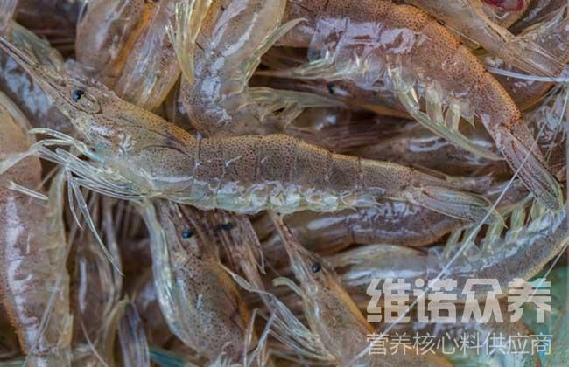
一、河虾饲料自配料：
1、玉米蛋白粉20%、豆粉10%、干酪素10%、明胶5%、鲱鱼油4%、亚麻籽油2%、花生粕10%、粉末磷脂2%、低聚果糖4%、甘露寡糖3%、小麦粉10%、虾糠10%、酶制剂1%、乳酸0.5%、维诺虾用多维0.1%，维诺霉清多矿0.1%，维诺复合益生菌0.1%。
2、鱼粉15%、大豆粕粉8%、醇母粉4%、磷脂4%、玉米粕20%、花生粕7.4%、虾过粉12.5%、8.次粉15%、小麦粉6%、鱼油1.5%、磷酸二氢钙2.6%、维诺虾用多维0.1%，维诺霉清多矿0.1%，维诺复合益生菌0.1%。
河虾是杂食性动物，幼虾阶段以浮游生物为食，自己配制的河虾饲料上喂养，食欲好，加快河虾增长速度，满足各种营养的需求，充分体现了虾的饲料利用率，复合益生菌有效抑制肠道繁殖菌，提高肠道营养吸收率，调节肠道生物菌群的发生，增强体质。

